COLEGIO EMILIA RIQUELME  GUÍA “ESTUDIO EN CASA” # 3 TERCER PERIODO |  |  |  | 
Fecha de realización: Semana del 21 al 24 de julio | Asignatura: Ciencias Sociales (Economía y Política) | Grado: 10 ° | Docente: Claudia Quintero


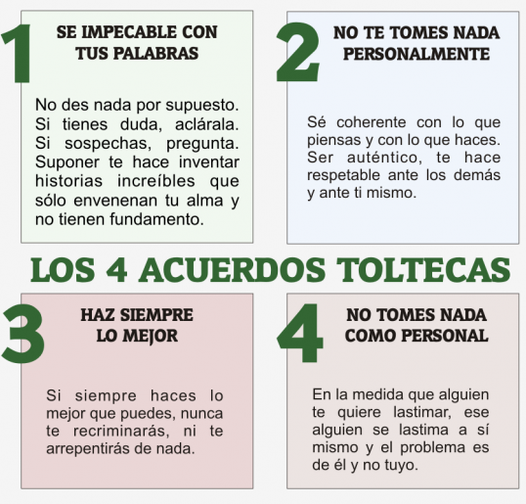

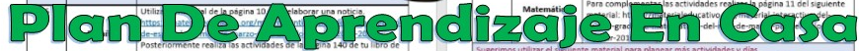

SEMANA | Del 21 al 24 de julio
Miércoles 22: Estudio en Casa de 07:00 a.m a 8:00 a.m | Tema: Formación del Estado colombiano.  I.D: reconoce elementos históricos que influyeron en la formación de las instituciones políticas colombianas.  Busca en Google el siguiente enlace:  http://prezi.com/qn7wqnhcr7vo/historia-del-pensamiento-politico-en-colombia/  Elabora un mapa conceptual sobre las tres coyunturas histórico-sociales que contribuyeron al surgimiento de formas típicas del Estado colombiano.  Para la elaboración del mapa conceptual, recuerda tener en cuenta las pautas dadas en clase cuando realizamos este tipo de actividades, a continuación, te comparto la siguiente información:  *Seleccionar palabras o conceptos claves.  *Utilizar conectores.  *Utilizar formas como cuadros o círculos para plasmar la información.  Te dejo un ejemplo sencillo:  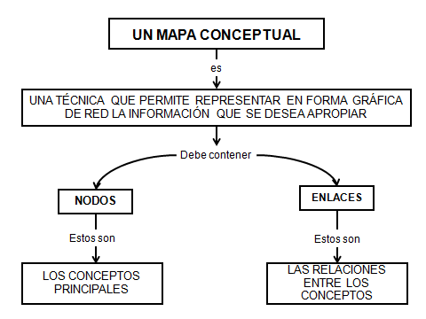
Jueves 23:  Clase virtual de  9:30 a.m a 10:30 a.m | - Tema: El proceso de paz en Colombia.  I.D: Analiza los diversos puntos de negociación del acuerdo general de Paz en Colombia  En nuestro encuentro virtual iniciaremos con la explicación del tema, además asignaré las lecturas para las exposiciones, recuerda seguir las indicaciones dadas en clase para el trabajo.
Viernes 24:  Estudio en Casa  10:30 a.m a 11:30 a.m | Tema: El ahorro y la inversión.  I:D: identifica en que consiste el ahorro y la inversión dentro de la actividad económica.  Como trabajo autónomo debes realizar la lectura y taller sobre el ahorro. La actividad estará adjunta en Classroom (archivos), recuerda que es un formato pesado, por lo cual no lo encontrarás en la Guía.  Quedo atenta a tus inquietudes, no olvides dejar tu evidencia en Classroom.

Que Dios te permita hacer realidad tus sueños, un abrazo.

Claudia Celene Quintero
Magister en Educación.

